

本科课程实验报告

（ 2022 - 2023 学年第 一 学期）

课程名称： Linux系统管理与编程环境
实验名称： 实验二 Linux系统常用命令
姓 名： 刘宇诺
学 号： 20201210207
所在学院： 新疆大学信息科学与工程学院
专业班级： 计算机20-1
指导教师： 李莉

实验名称 | 实验二、练习Linux系统常用命令
实验目的 ：
1、熟练掌握Linux系统的简单命令who，su，passwd，date，cal，write，echo，clear等命令；
2、熟练掌握Linux系统的常用命令ls，cat，more，cd，cp，mv，rm，mkdir，sort，grep，chown，chmod等命令；
3、理解Linux系统是多用户、多任务、分时操作系统的特点。
实验环境：
1、使用VMware Workstations安装CentOS7；
2、在CentOS7中，使用命令行方式操作完成实验。
实验内容及步骤：

一、远程登录：（30分）
（1）创建三个账户，一个账户名为你姓名的缩写，其他两个账户名为同班同学姓名缩写。
（2）分别用（1）创建的三个账户，通过putty（或者虚拟终端）登录，显示在线用户登录情况。
（3）任选两个用户互发信息，并尝试屏蔽对方信息。

(1)在实验报告一中时已经创建了自己名字的账户，故先创建两位同学的账户，分别创建了“张艺昊”和“张安奇”两位同学名字的账户。
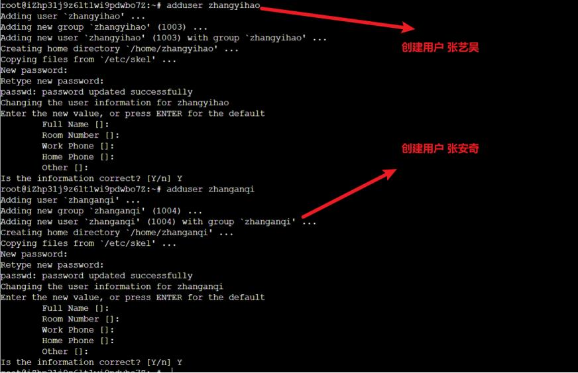

(2)通过putty登录另外两个账号
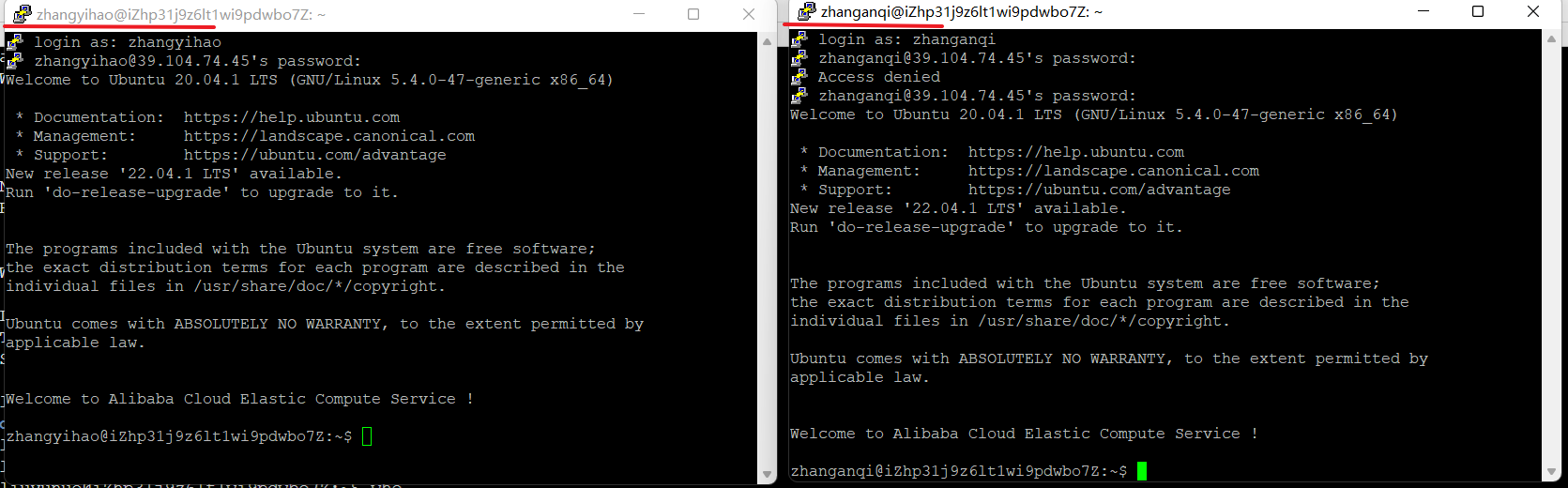
通过who查看登录的用户
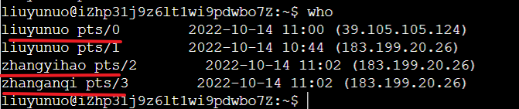

(3)用zhanganqi用户个liuyunuo用户通过write发送信息
liuyunuo账户用mesg命令关闭信息接收
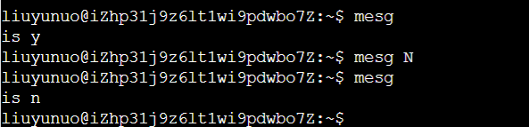

zhanganqi用户给liuyunuo用户发送信息，liuyunuo用户并没有接收到，信息屏蔽成功

二、查看目录文件信息：（10分）
（1）使用ls命令（用选项-l -a -F -i）通过例子对这些选项进行说明。
（2）解释长格式显示目录文件信息时每一列代表的含义。

(1)
[1]-a,即all，显示目标目录中所有的文件包括以‘.’开头的隐藏文件；
[2]-l,即long，长格式，以长格式显示文件的信息。第一行是目标目录下所有文件占用空间总和；
[3]-i,在第一列显示出对应文件或目录的索引节点号；
[4]-F，在文件名后加上不同的符号，用来区分不同类型的文件；
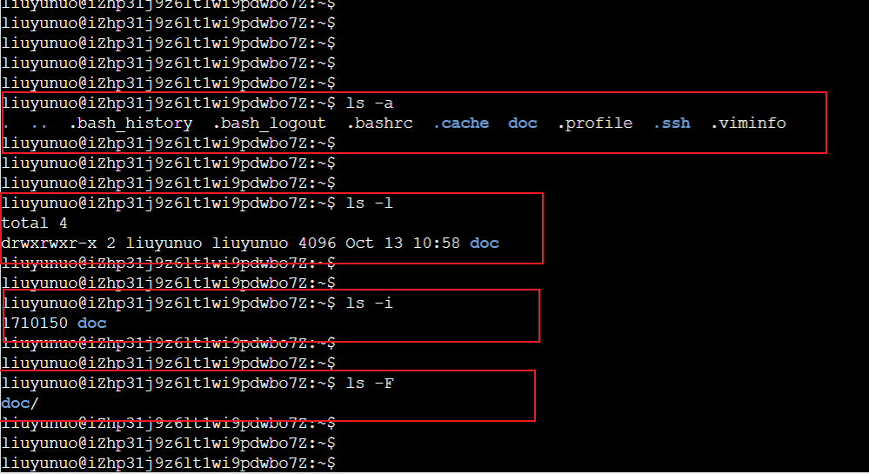
(2)
第一列：文件类型和权限，d表示文件夹，后边每三个一组分别表示文件主、文件组、其他人的文件权限；
第二列：链接数；
第三列：文件主； 第四列：文件组；
第五列：文件大小； 然后是文件建立或者最近修改的时间：月 日 几点几分；
最后：文件名。
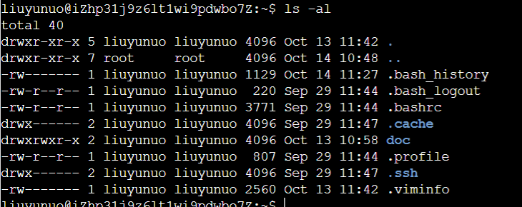

三、完成如下操作：（30分）
（1）以root身份创建如下目录树。
（2）将/usr/bin下的a开头的文件复制到/file_bak/a_file中，b开头的文件复制到/file_bak/b_file中，c开头的文件复制到/file_bak/c_file中。
（3）复制/file_bak到root的主目录中。
（4）删除/file_bak目录。
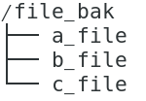

先创建file_bak目录，并用tree看现在的结构
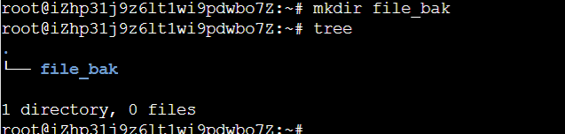

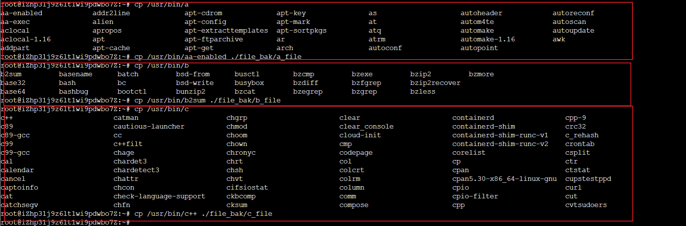
分别将/usr/bin中第一个以a 、 b 、 c开头的文件复制到file_bak文件汇总

通过tree查看最终的文件结构
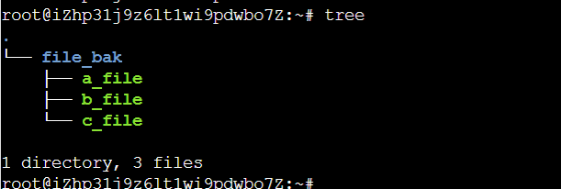

复制file_bak到根目录
要加入 -r 参数进行递归复制
删除file_bak目录
删除目录是也要加入 -r 参数进行递归删除
四、完成如下操作：（30分）
（1）使用cat建立一个文本文件ex.sh，内容如下：
#！/bin/bash
## This is a simple shell file.
echo “The login users are:”
who -w
echo “The current date and time is:”
date
（2）查看ex.sh的权限，修改ex.sh的权限为rwxr-x---。
（3）执行脚本文件ex.sh。

(1)通过cat建立ex.sh文件

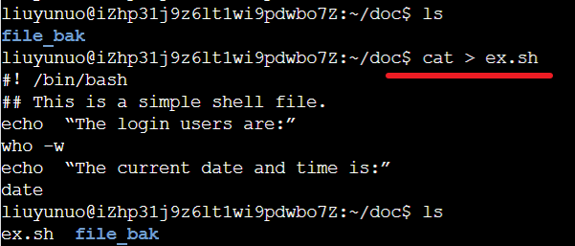

查看文件内容
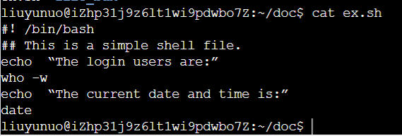

(2)查看文件权限，并修改为rwxr-x---
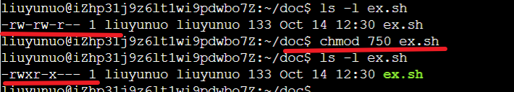

(3)执行文件ex.sh
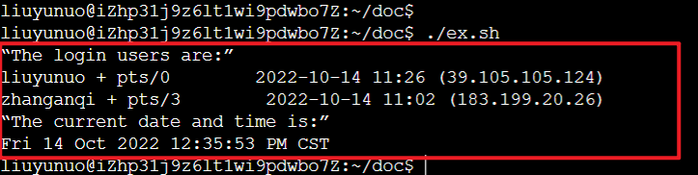

遇到的问题和解决方法：
在ls命名中的各种选项下的含义记忆有些模糊，通过查看记录的笔记和在网上查询解决了问题。

指导教师评语及评分：
评语：

评分：

